
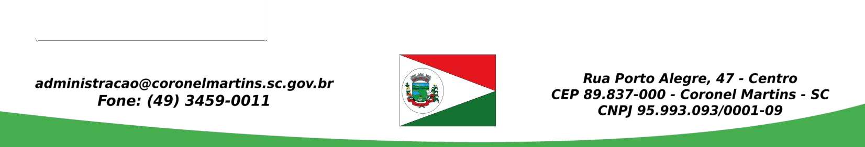

Regulamento para a Ação: “CLIMA DE NATAL: MINHA DECORAÇÃO”

Para participar da ação, o participante deverá decorar a parte externa da residência ou comércio (vitrine) com qualquer modelo/tipo de luzes de Natal, fazer o registro fotográfico e encaminhar a foto via WhatsApp pelo telefone (49) 9 9804-2933, até às 17h do dia 21 de dezembro de 2021.
A ação terá duas categorias, sendo a premiação uma cesta natalina cada:
1º Categoria População em geral: o participante deverá informar seu nome completo e a comunidade ou rua onde reside.
2º Categoria Comércios: o comércio deverá informar o nome do comércio e o endereço.
Posteriormente receberá um número que irá corresponder ao seu cadastro para o sorteio a ser realizado no dia 22 de dezembro (será um sorteio por categoria). É imprescindível a presença de ao menos um representante da residência ou do comércio cadastrado durante o sorteio para receber a premiação, caso contrário o sorteio será refeito.
Podem participar da ação o cidadão que residir no município, não sendo necessária a comprovação de residência, salvo em caso de denúncia devendo o mesmo atestar através de comprovante de residência.
A foto encaminhada via WhatsApp será arquivada para possível verificação posterior, caso seja necessário.

Comissão Organizadora

